[中南大学周钰娟/廖前进/王晖团队合作的文章间存在交叉图片重复](https://mp.weixin.qq.com/s?__biz=MzIwNzc3MzU3NQ==&mid=2247484437&idx=2&sn=5a426f388e983e31e43a9f98ed8bb005)

[诚信探索](javascript:void(0);)2025-04-15 16:36:45上海

[2]诚信科研编辑部通过筛库，发现湖南省肿瘤医院王晖团队在***Experimental & Molecular Medicine***在线发表题为**“Notch1 promotes the pericyte-myofibroblast transition in idiopathic pulmonary fibrosis through the PDGFR/ROCK1 signal pathway”**的研究论文（简称文章WH17），文章内存在1对图片重复使用。

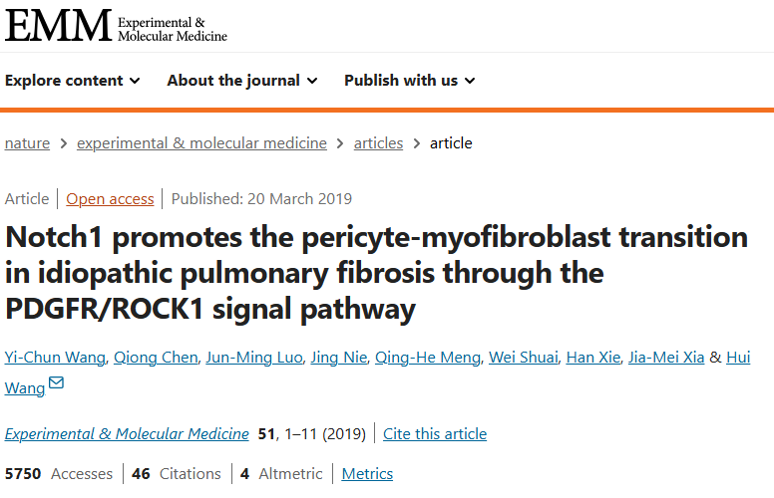

**诚信科研编辑部首先获取这该文章的图片（截图都是从左到右，从上到下的顺序进行；如果有Merge类的图片，只获取Merge后的图片；如果有放大类的图片，只获取放大/放大前的图片）。**

**对所有图片（非蛋白印迹）进行检测，iFigures发现文章内1对图片出现重叠：图2G-7及图4G-4发生重叠。**

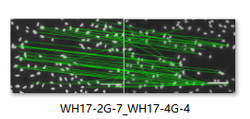

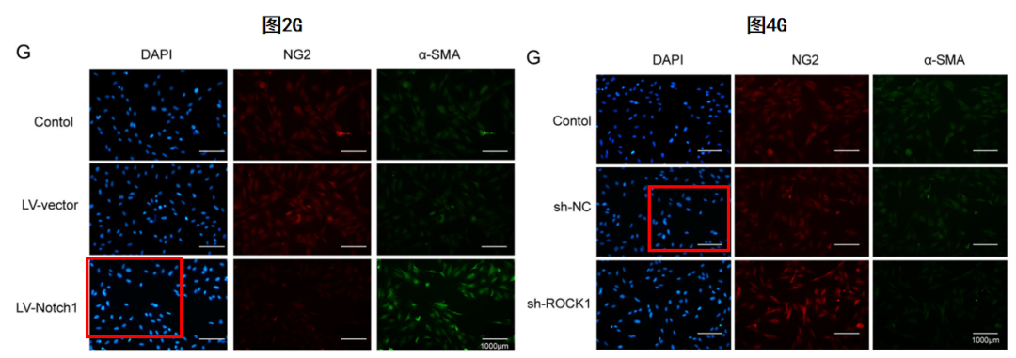

**最后诚信科研编辑部建议作者核查原始数据（背后更多的原始数据，尤其是重复实验组），与杂志社联系更正文章重复的图片。**

[1]诚信科研编辑部通过筛库，发现中南大学湘雅医学院附属肿瘤医院廖前进团队在***Oncogene***在线发表题为**“LPLUNC1 stabilises PHB1 by counteracting TRIM21-mediated ubiquitination to inhibit NF-κB activity in nasopharyngeal carcinoma”**的研究论文（简称文章WH16），中南大学湘雅医学院附属肿瘤医院周钰娟及廖前进团队合作通讯在***Frontiers in Oncology***在线发表题为**“RAC1 Involves in the Radioresistance by Mediating Epithelial-Mesenchymal Transition in Lung Cancer”**的研究论文（简称文章WH26），两篇文章间存在2对图片交叉使用，且文章WH16内存在2对图片重复使用。

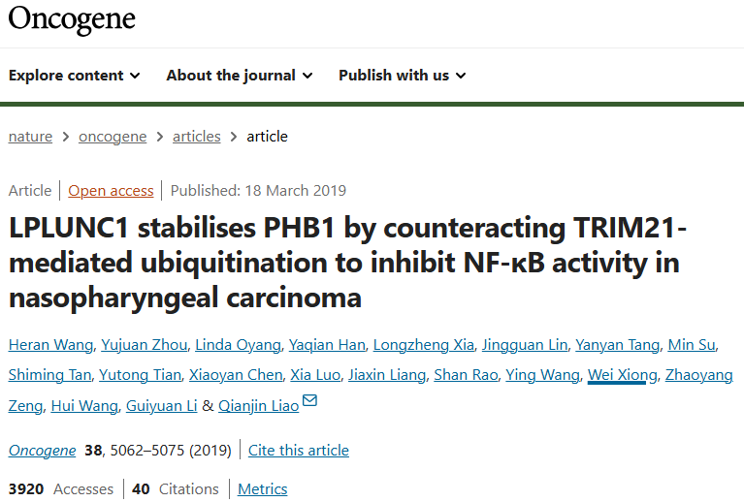

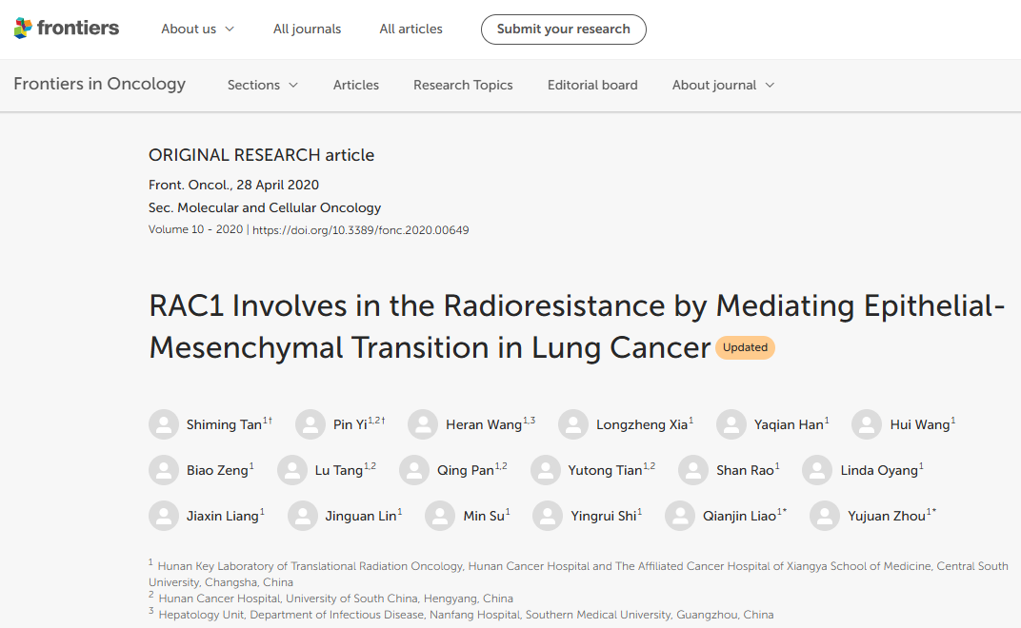

**诚信科研编辑部首先获取这2篇文章的图片（截图都是从左到右，从上到下的顺序进行；如果有Merge类的图片，只获取Merge后的图片；如果有放大类的图片，只获取放大/放大前的图片）。**

**对所有图片（非蛋白印迹）进行检测，iFigures发现文章间4对图片出现重叠：WH16图6G及WH26图1D-1、WH26图1D-2的小鼠发生重叠；WH16图6K-11及WH16图6K-19存在重叠，WH16图6K-12及WH16图6K-9存在重叠。**

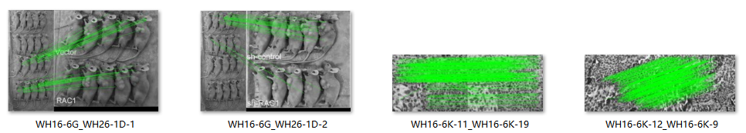

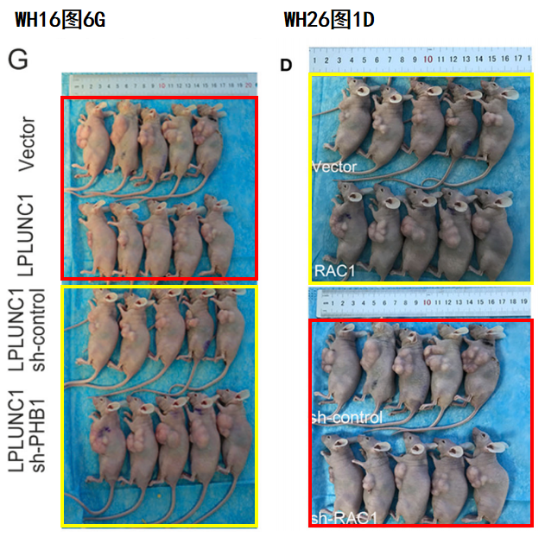

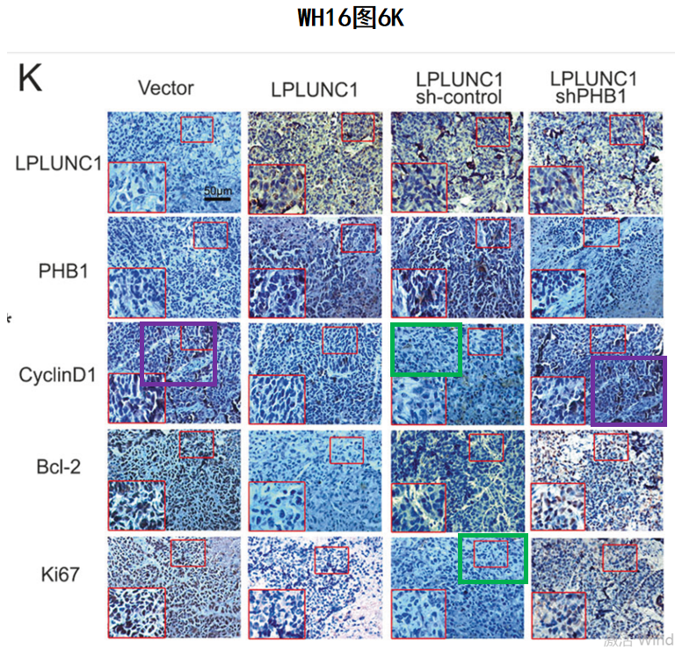

**最后诚信科研编辑部建议作者核查原始数据（背后更多的原始数据，尤其是重复实验组），与杂志社联系更正文章重复的图片。**